Spett.le
Stellantis Cold Stamping Cassino
Strada Provinciale 276, nr 5-7
03030 Piedimonte San Germano (Fr)

Frosinone, 07/02/2025

Offerta: 2025_0093 Tecnica

SPECIFICA TECNICA

Offerta preliminare

a

Stellantis Cold Stamping Cassino

……………….

…………………….

MANUTENZIONE PREVENTIVA/PREDETTIVA SU CONDIZIONE E PROATTIVA, ANALISI ELETTRICHE MOTORI PRINCIPALI CC - RDA n. 60949862

INDICE

- Elementi base di valutazione

- Obiettivi della fornitura

- Ambito di fornitura

- Esclusioni

- Collaudo e messa in servizio

- Documentazione

- Garanzie

PREMESSA
Questa proposta per descrivere tecnicamente, funzionalmente e successivamente quotare economicamente la fornitura di quanto sotto riportato.
- Manutenzione Predittiva Motori elettrici
1) ELEMENTI BASE DI VALUTAZIONE

  - ) Visita presso VS azienda

2) OBIETTIVI DELLA FORNITURA

Scopo della fornitura è la realizzazione in opera delle analisi predittive sui motori

2.1) DESCRIZIONE FORNITURA

Le analisi predittive verranno eseguite sui motori in corrente continua delle seguenti linee
- LINEA KOMAT’SU HTL 1 e 2
- TRY-OUT
- LINEA 8
- LINEA 3 MECFOND
- LINEA DI TAGLIO 5 e 6

I motori in oggetto saranno i seguenti:

- Qt. 10 MOTORE PRINCIPALE GBDR-K 185KW YASKAWA
- Qt. 3 MOTORE PRINCIPALE GBDR-K 560KW YASKAWA
- Qt. 2 MOTORE LEROY SOMER LSK1804VL1 2 400V
- Qt. 1 CGE CH355LA4 V500 HZ50 1480
- Qt. 1 MOTORE LAMEX CC CH315 LDK 4POLI 500KW 18
- Qt. 2 MOTORE C.C. DM180L-81KW1710G/M B3 UE250

2.1.1 ) INTERVENTO
Fornitura delle seguenti prestazioni tecniche comprendente
Intervento Statico:
- Misura di resistenza ohmica
- Misura di resistenza Isolamento
- Controllo usura spazzole ed eventuale sostituzione se lo necessita (fornitura Stellantis)
- Controllo zona neutra portaspazzole
- Controllo portaspazzole
- Controllo stato usura collettore
- Verifica allineamento Laser sui motori con gruppo semi giunto
- Verifica gruppo ventilazione
- Verifica spazzole tachimetrica
- Ingrassaggio (fornitura Stellantis)

Intervento Dinamico:
- Analisi vibrazionale

Report da consegnare alla fine dell’intervento:

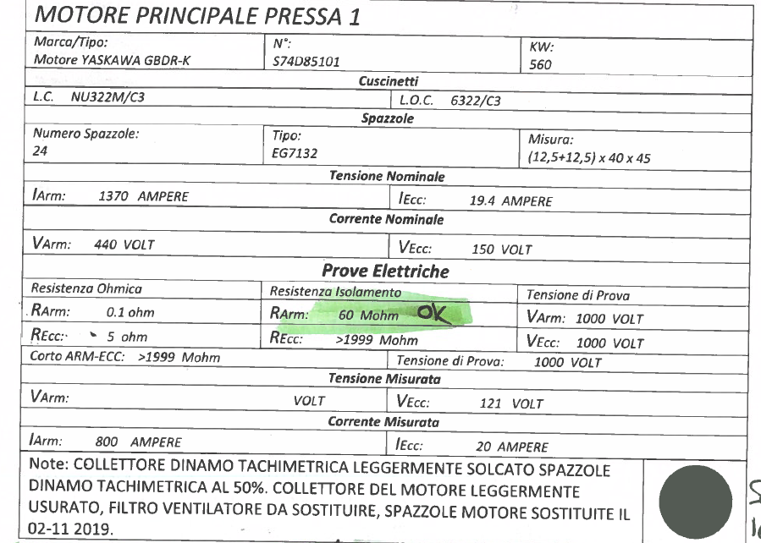
Per il raggiungimento degli obiettivi indicati nella posizione 2 prevediamo lo svolgimento e fornitura delle seguenti attività' e materiali.

3-1) Specifiche funzionali e tecniche
Verranno redatte dal ns. personale con i Vs. tecnici, come prima attività eseguita nell'espletamento della fornitura, per definire in modo univoco e completo le funzioni del sistema e comprenderanno:
- accettazione dei materiali da utilizzarsi
- definizione dei cicli e della funzionalità del sistema
- definizione degli estremi operativi per le attività di costruzione
- definizione delle attività di montaggio elettrico
Desideriamo evidenziarVi che la presente offerta include nel suo ambito di fornitura in opera anche le seguenti voci:

Ingegneria
- Documentazione (vedi voce relativa)

- ESCLUSIONI
- Quanto non espressamente citato nell'Ambito di fornitura

5) COLLAUDO E MESSA IN SERVIZIO

Non esiste collaudo e messa in servizio

6) DOCUMENTAZIONE

La fornitura comprenderà la seguente documentazione su supporto informatico e cartaceo:
- Scheda tecnica per ogni motore

Tempo consegna: vedere planning allegato
N.B. L’intervento di analisi dinamica verrà effettuato durante il normale funzionamento delle macchine. E’ tassativo avere a disposizione un VS tecnico che permetta ai ns tecnici l’accesso alle macchine in movimento
L’intervento di analisi statica deve essere effettuato a macchine ferme. E’ tassativo avere a disposizione due VS tecnici che mettano in sicurezza gli impianti prima di intervenire

Reference List: Stellantis Cassino, Stellantis Pomigliano

 | PIANIFICAZIONE INTERVENTO ANALISI PREDITTIVE
 |  |  |  | GIORNI
 | ELENCO ATTIVITA' | 1 | 2 | 3 | 4 | 5 | 6 | 7 | 8 | 9 | 10 | 11 | 12 | 13 | 14 | 15 | 16
 | PREPARAZIONE ANALISI | X
 | ANALISI VIBRAZIONALI |  | X | X | X
 | ANALISI STATICHE |  |  |  |  |  | X | X |  |  |  |  |  | X | X

7) GARANZIE
La fornitura sarà eseguita a regola d’arte e sarà conforme alle normative e disposizioni legislative vigenti che disciplinano le attività definite nella presente offerta. R.E.M. garantisce al riguardo ogni responsabilità per eventuali violazioni delle predette disposizioni impegnandosi a risolvere nel più breve tempo possibile ogni difetto e/o ogni violazione alla legislazione ed alle normative vigenti riscontrati nel corso del collaudo d’accettazione della fornitura.
La garanzia assicura la sostituzione per un periodo di 24 mesi dalla data di messa in servizio della fornitura di tutti i particolari che risultassero difettosi per lavorazione o per qualità del materiale o per costruzione sbagliata. La garanzia non copre guasti dovuti ad imperizia, manomissioni, da condizioni ambientali, elettriche, climatiche, chimiche e fisiche oltre i limiti prescritti o da interventi non autorizzati.
Rimanendo a Vs. disposizione per ogni ulteriore esigenza e necessità, cogliamo l’occasione per porgere distinti Saluti

R.E.M. srl

